
课程设计报告书

题目：导航系统

学 院 计算机科学与工程学院
专 业 计算机科学与技术
学生姓名 刘子豪
学生学号 202330451231
指导教师 张见威
课程编号 045101681
课程学分 1
起始日期 2025年2月24日
教  师  评  语 | 教师签名：  日期：
成
绩
评
定
备
注

导航系统
一、选题背景
随着城市化进程的加速和汽车保有量的持续增长，城市道路交通系统面临着日益复杂的挑战。传统导航系统虽然在基础路径规划中发挥了重要作用，但在动态路况响应、大规模路网生成效率和实时交通模拟等方面仍存在显著不足。现有系统往往依赖于静态地图数据，难以反映实时交通拥堵对行车时间的影响；同时，人工构建大规模道路网络成本高昂，且难以避免道路交叉等不合理设计。
本设计聚焦于构建一个支持动态交通模拟的智能导航系统，旨在解决以下核心问题：
​大规模连通路网的自动化生成​：传统导航系统依赖人工维护地图数据，无法快速生成符合连通性要求且无交叉道路的复杂路网。
​实时交通状态对路径规划的影响​，忽略了车流量波动导致的通行时间动态变化。
二、方案论证
- UI与线程：使用PyQt来进行UI设计，简洁高效；PyqtSignal实现界面-算法-数据的准确交互
- 地图生成：在二维平面上随机生成点坐标；使用networkx结构化存储图结构；使用三角剖分delaunay triangulation来生成合理不交叉的连边；在缩放时使用网格融合来选取代表点，实现点的合并
- 地图绘制：使用Pyqtgraph来绘制图，具有较高的绘制速度，有效应对点、边的数量很多的情况
- 路径查询：使用Dijkstra算法有效实现路径规划，同时实现路程最短路径规划和时间最短路径规划
- 车流模拟：每一时刻生成固定数量的具有随机初始位置和目标位置的车辆，每个车辆根据路径最短方案进行路径规划，通过高效的计算和绘制，实现动态的车流量模拟
表1 任务分配
姓名 | 完成的任务
刘子豪 | 独立完成
三、过程论述
1.文件结构及功能
Navigation_System
├─ Car.py # 定义Car类
├─ CustomPlotWidget.py # 重写pyqtgraph.PlotWidget类，使其可以接收用户操作（如滚轮缩放、点击）并实现响应
├─ Edge.py # 定义Edge类
├─ GraphManager.py # 对图中的数据元素（点、线）进行层次化管理
├─ Point.py # 定义Point类
├─ ToggleButton.py # 重写PyQt5.QtWidgets.QPushButton类，实现可按下按钮的信号发射
├─ algorithm.py # 各个算法的实现，包括：delaunay_triangulation、find_shortest_path、find_time_shortest_path、aggregate_points_by_grids
├─ icon.png # 软件图标
├─ main.py # 主程序，实现窗口设计，实现不同模块之间的交互
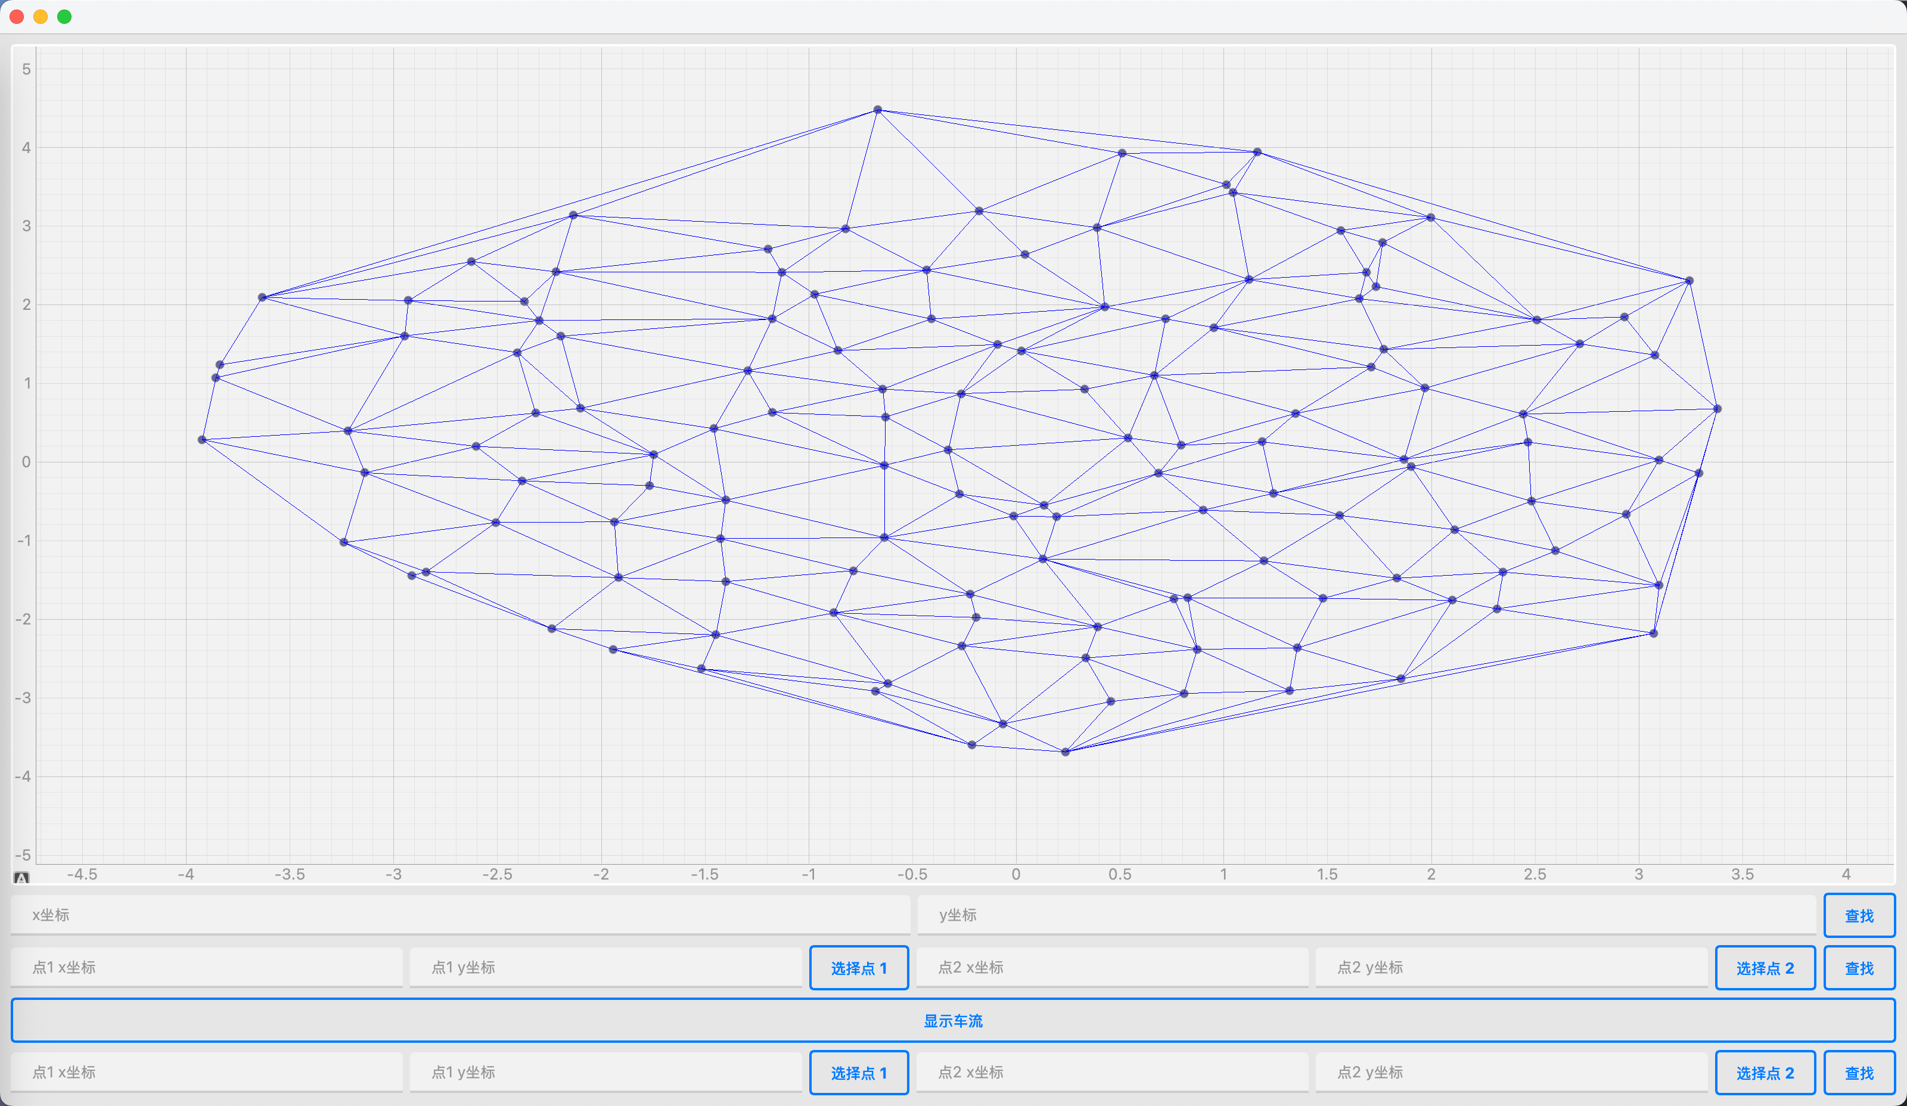
2.UI展示及交互说明
图1 界面UI展示
界面的上半部分为地图显示区域，下部为功能区。在地图中可以进行点击，坐标会显示在下方，点击“选择点1”、“选择点2”可以选取点，滑动滚轮可以对地图进行缩放。在选择好点后，分别点击由上至下三个“查找”按钮可以显示所选点附近的路径、查找两个点之间的最短路径、查找两个点之间的时间最短路径。点击“模拟车流”，按钮会被按下，进入/关闭车流模拟模式。
3.功能实现与演示
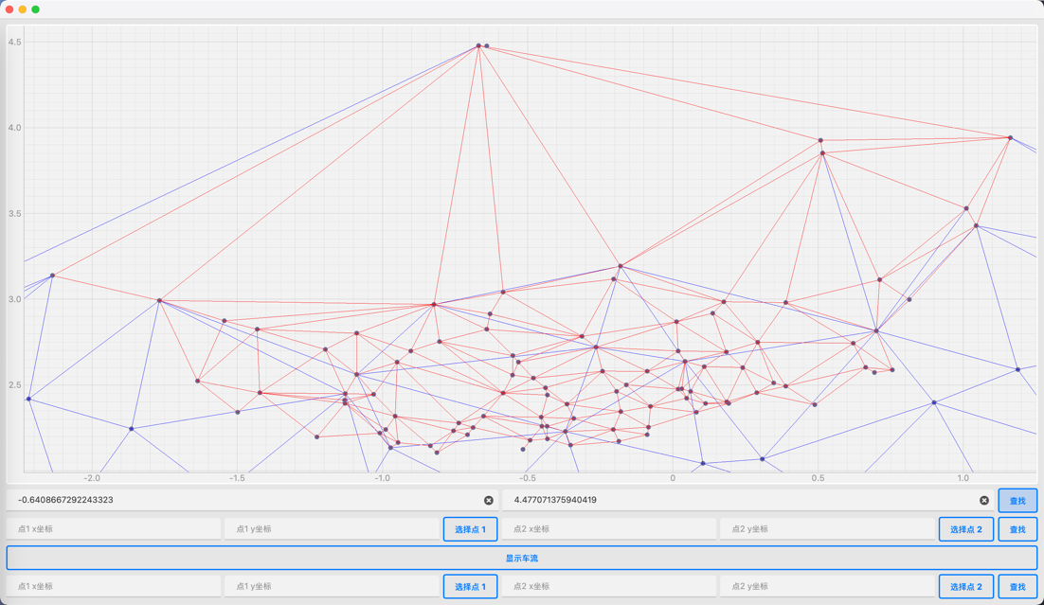
（1）选取点并显示临近的点和路径：
图2 显示附近道路功能展示
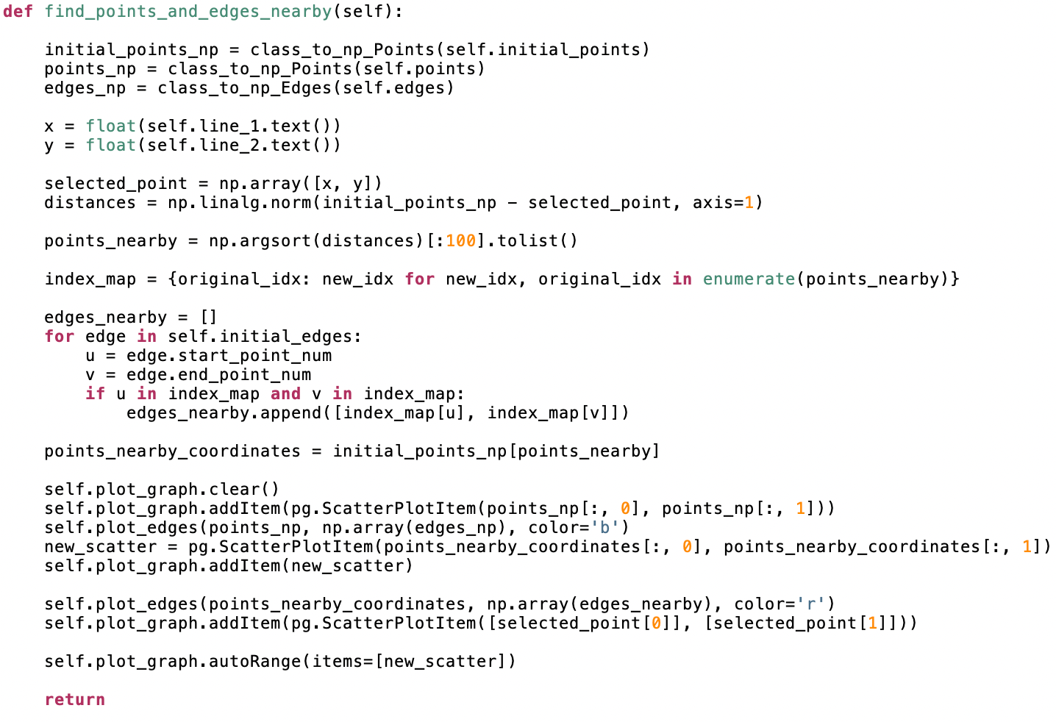
红色部分即为所选点附近的点和路径
图3 查找附近点和边程序展示
计算点的距离矩阵，根据矩阵选出临近的100个点，并绘制出这些点之间的连边，最后通过autoRange方法将地图缩放到这些点附近。
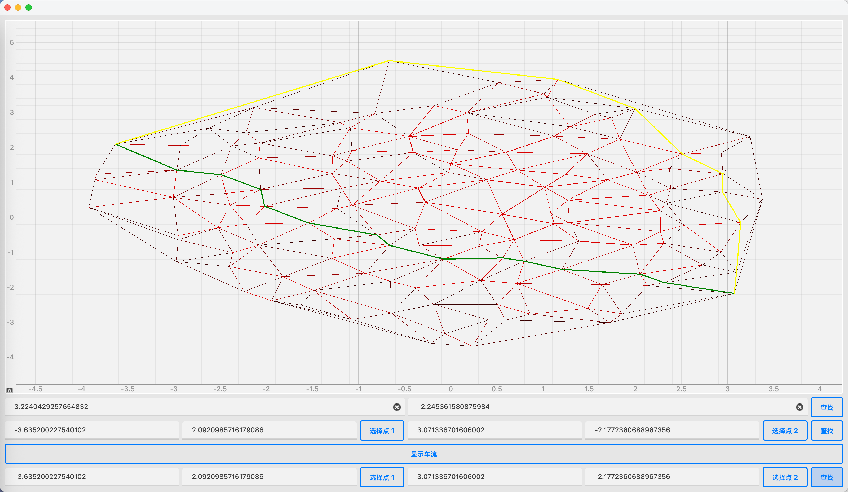
（2）查找两个点之间的最短路径
图4 查找最短距离路径功能展示
绿色路径为该两点间的最短路径
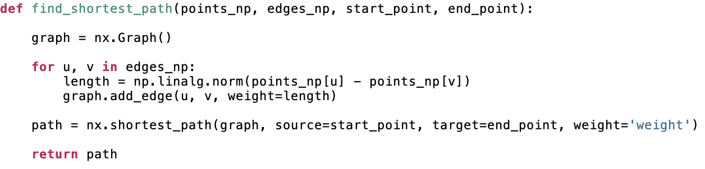
使用Dijkstra方法，将两点间的距离作为权重得到最短路径，下面是代码实现：
图5 查找最短距离路径代码展示
（3）车流模拟
在每一时刻，生成固定数量的具有随机初始位置和目标位置的车辆，每个车辆根据路径最短方案进行路径规划，通过高效的计算和绘制，不断更新各个边的v、c、n属性，实时绘制各条路的拥堵情况，颜色越红、线条越粗代表该条路越拥挤

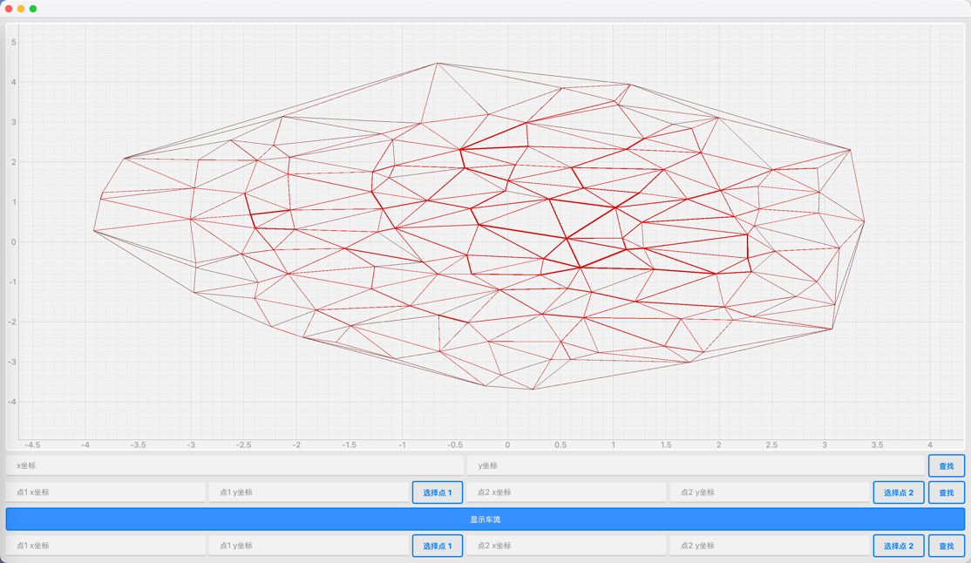
图6 车流量模拟功能展示
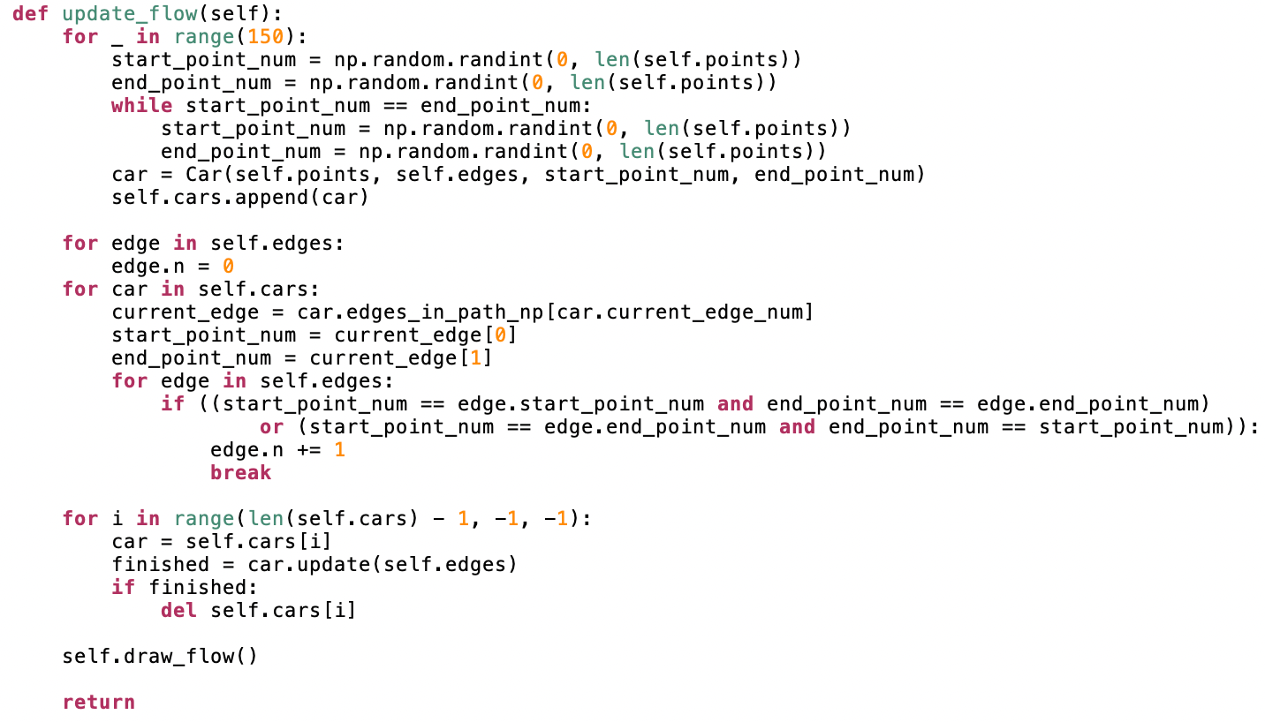
代码实现：
图7 车流量模拟代码展示
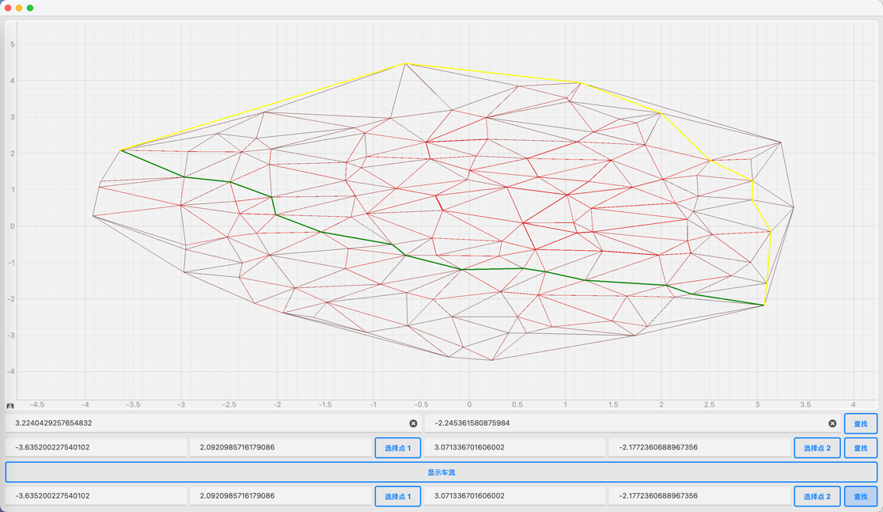
（4）查找两个点之间最短时间的路径
图8 查找最短时间路径功能展示
黄色路径为两点之间的时间最短路径
注意：在使用此功能前，请先进行至少一段时间的车流模拟，从而赋予每条道路不同的车流量和拥堵程度，否则默认道路上没有车流
使用Dijkstra方法，将两点道路所需时间作为权重得到时间最短路径，所需时间根据任务书中给出的公式实现
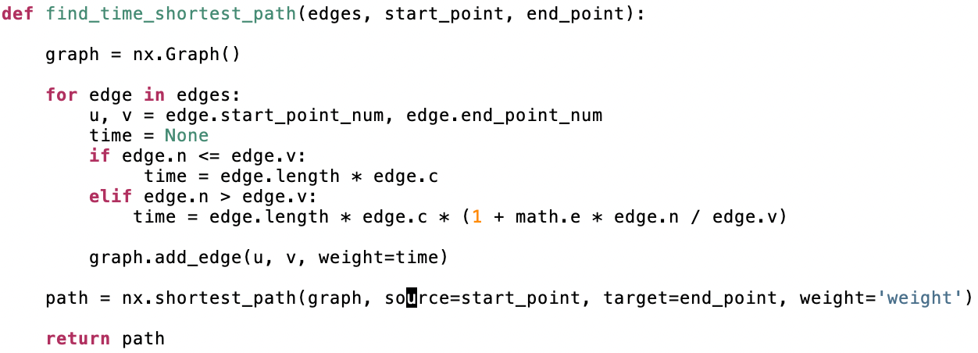
（5）地图缩放时的点聚合
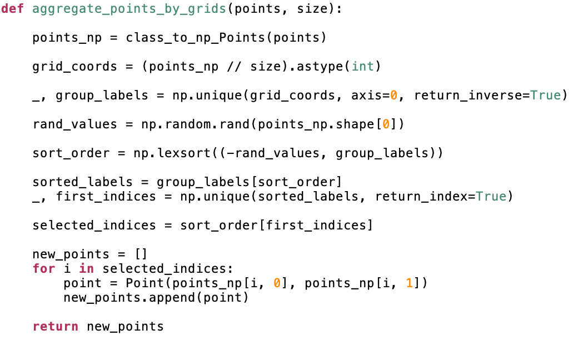
基于点之间距离的点聚合方法能够实现点的合理聚合，但是需要耗费大量的计算，因此本程序采用网格聚合的方法，能够很快地实现点聚合，其原理就是在每次缩放时将地图划分为较多的小网格，在每个网格中只保留一个点，这种做法简洁易行，计算量小，能够有效提高程序运行效率，加快响应，下面为代码实现：
图9 地图缩放代码展示
四、结果分析
- 启动速度测试
由于需要为一万个点生成合理的路径，程序初始化需要进行较多的计算，这可能会导致过长的启动时间，因此本文测量了运行main.py文件至地图成功生成所需的时间，经重复实验，测得平均值为1.3s（在macbook air m2上测得），说明程序的启动速度较快，可以满足一般需求
- 功能响应流畅度测试
经反复测试，全部四个功能都能高效、快速运行，不会造成卡顿，网格缩放功能即使在一万个点全部显示的情况下，缩放的延迟也小于0.2s，因此认为各个功能的流畅度很高，不会出现卡顿。
五、课程设计总结
通过本次智能导航系统的开发，在以下方面获得显著提升：
​算法实践能力​：深入掌握Delaunay三角剖分、Dijkstra算法原理及其工程实现技巧，理解图论算法在路径规划中的核心作用。
​GUI开发经验​：熟悉PyQt框架的信号槽机制，掌握自定义组件（如ToggleButton）开发与事件处理流程。
​将界面设计、数据、算法分离，程序之间功能分明，有利于后期修改和维护。
本次课程设计将离散的知识点串联为完整系统，深刻体会了软件工程中需求分析-架构设计-迭代优化的全流程。这些经验将成为后续复杂系统开发的基石，助力向更高阶的智能系统开发迈进。

六、参考文献
[1] 技术分享：Delaunay三角剖分算法介绍https://zhuanlan.zhihu.com/p/459884570

